**Actividad 1.1.**

**Propuesta de interfaz gráfica para una web multiplataforma**

**1.**

**Elementos de identificación:**  
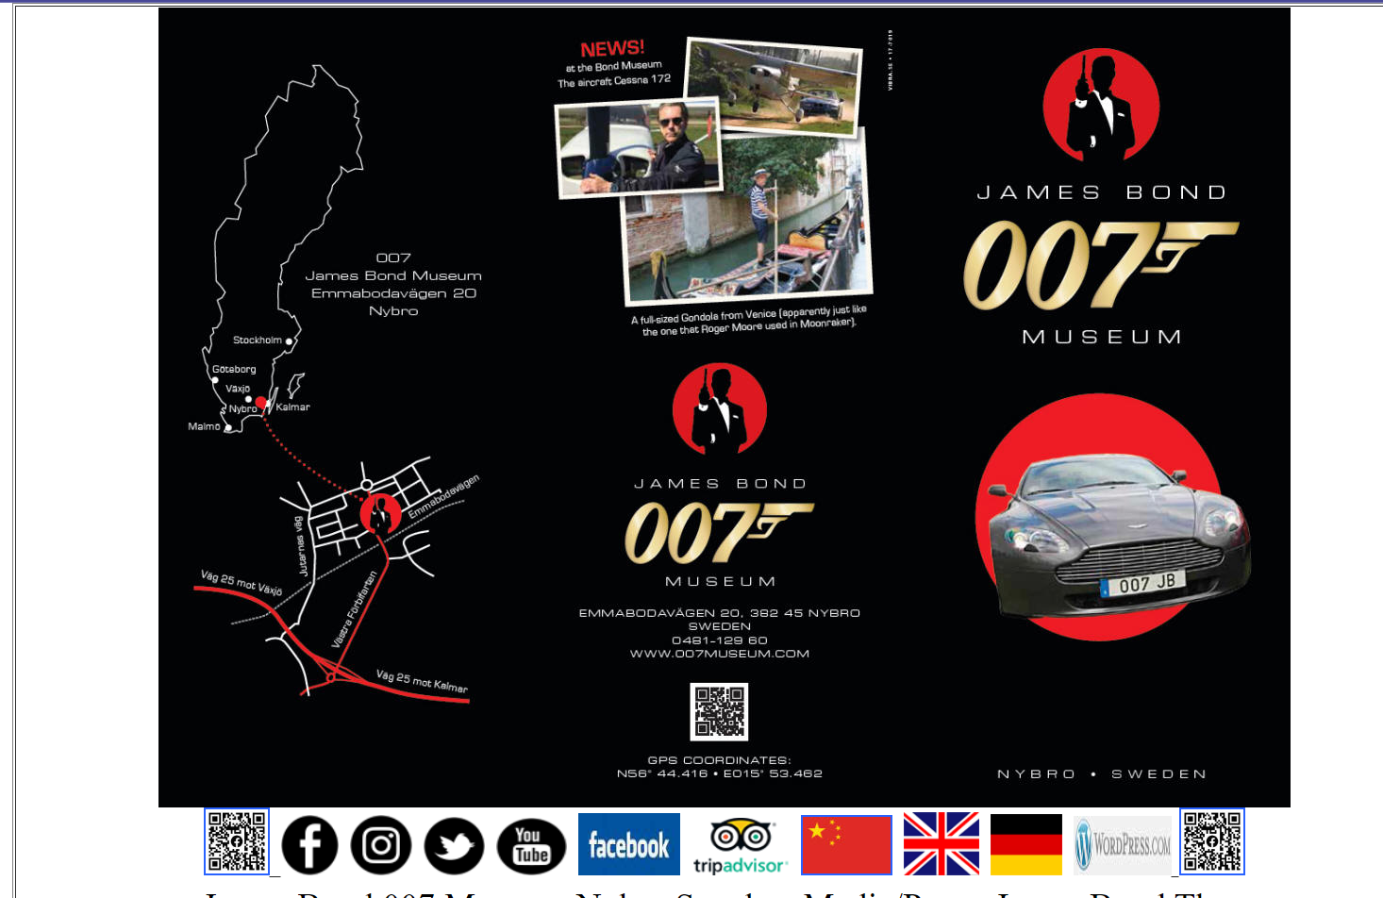

**Elementos de navegación:**

-Botones que te llevan a la pagina de contacto



-letras que te llevan a otra página del mismo dominio y foto pequeña que se aplia

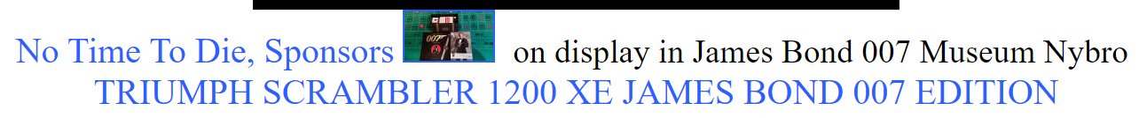

-enlaces que te llevan a otro dominio web

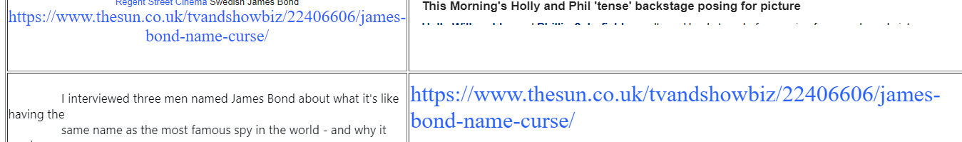

- “footer”

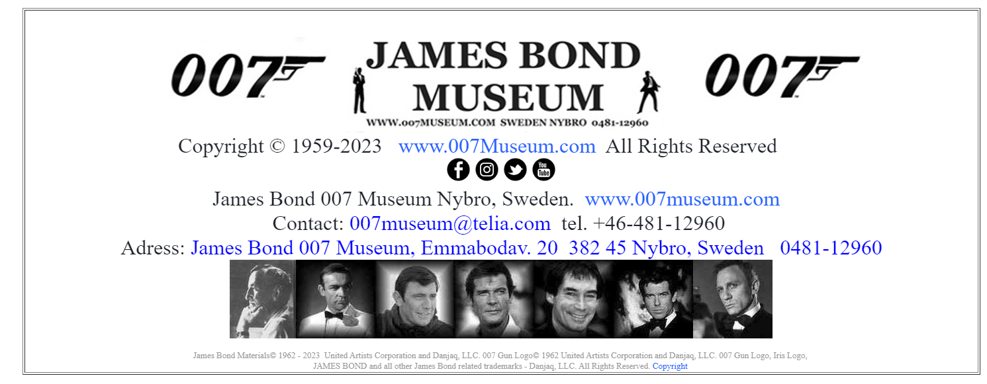

**Elementos de contenido:**

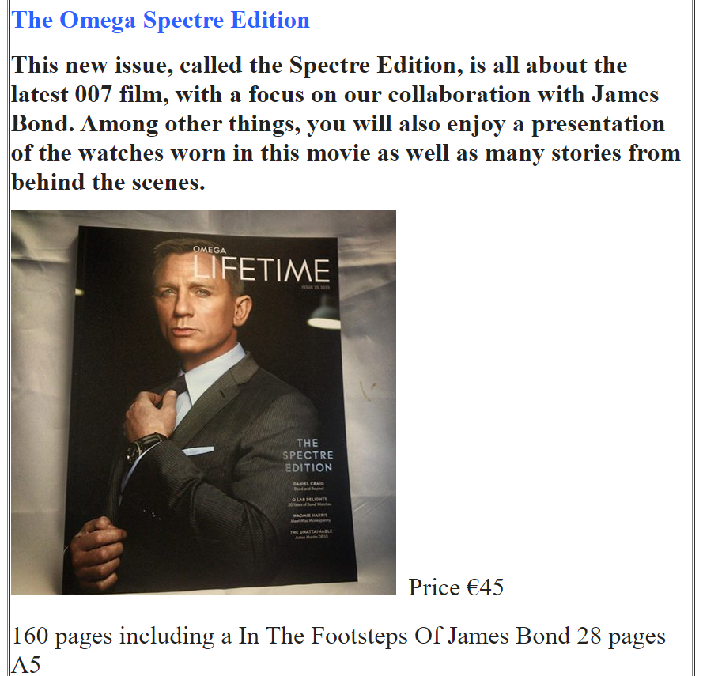

**Elementos de interacción:**

No tiene ningún cuadro de búsqueda

**2.**

Desde la pagina principal se puede acceder a otras paginas en otros idiomas a través de unas imágenes



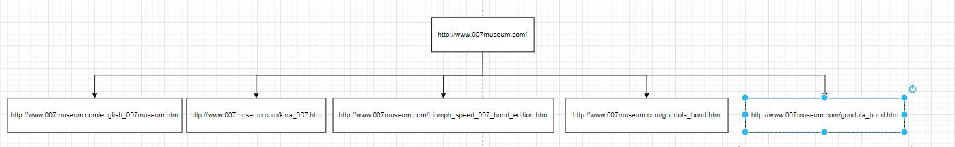3.

4.

Opte por hacer un sketch de la pagina principal

